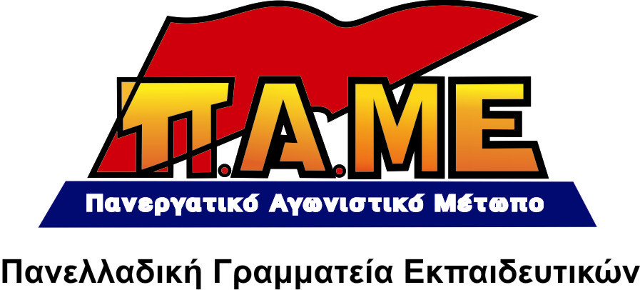
ΣΥΝΕΧΙΖΟΥΜΕ ΤΟΝ ΑΓΩΝΑ ΕΝΑΝΤΙΑ ΣΤΗΝ ΑΞΙΟΛΟΓΗΣΗ!
ΝΑ ΜΗ ΣΥΜΠΛΗΡΩΘΟΥΝ ΟΙ ΗΛΕΚΤΡΟΝΙΚΕΣ ΕΚΘΕΣΕΙΣ
ΝΑ ΑΚΥΡΩΘΟΥΝ ΤΑ ΣΕΜΙΝΑΡΙΑ!

Συναδέλφισσες, Συνάδελφοι,
Το Υπουργείο Παιδείας προωθώντας τον αντιδραστικό, κρατικό έλεγχο, τη λεγόμενη αξιολόγηση απέστειλε προς τα σχολεία ηλεκτρονική φόρμα-έκθεση αυτοαξιολόγησης και αναθέτει στους διευθυντές των σχολείων να τη συμπληρώσουν.
Την ίδια ώρα επιχειρεί, με δυσκολία, να υλοποιήσει τα σεμινάρια επιμόρφωσης των διευθυντών προετοιμάζοντας από Σεπτέμβρη την ατομική αξιολόγηση των εκπαιδευτικών.
Η ηλεκτρονική έκθεση αυτοαξιολόγησης είναι πλήρης αξιολόγηση των σχολικών μονάδων, των εκπαιδευτικών και των μαθητών. Η συμπλήρωσή της, σε αυτή τη φάση, με οποιονδήποτε τρόπο (μονολεκτικό, περιγραφικό, δήθεν «παιδαγωγικό» κ.α.) σημαίνει ότι υλοποιούμε την αυτοαξιολόγηση, δηλαδή αποδεχόμαστε και υλοποιούμε την πολιτική του Υπουργείου Παιδείας.

Συναδέλφισσες, Συνάδελφοι,
Γνωρίζουμε καλά ότι η μάχη αυτή είναι δύσκολη. Έχουμε απέναντί μας τη κυβέρνηση, την Ε.Ε., που για λογαριασμό του κεφαλαίου, προωθούν τις αντιδραστικές αναδιαρθρώσεις και στο χώρο της εκπαίδευσης.
Όμως έχουμε τη δύναμη. Υπενθυμίζουμε ότι πάνω από 3000 Σύλλογοι Διδασκόντων σε Α/θμια και Β/θμια Εκπαίδευση πήραν απόφαση κατά της αυτοαξιολόγησης. Επιβάλλεται να συνεχίσουμε στην ίδια κατεύθυνση, με τον ίδιο βηματισμό. Συμμαχώντας με τους γονείς των μαθητών μας, με τους μαθητές μας που στέλνονται στον καιάδα της ψευτοκατάρτισης και της παιδικής εργασίας
Καλούμε τους Συλλόγους Εκπαιδευτικών και τις ΕΛΜΕ, τους ίδιους τους εκπαιδευτικούς, τους Συλλόγους Διδασκόντων, να συνεχίσουν με αποφασιστικότητα τον αγώνα ενάντια στον αντιδραστικό κρατικό έλεγχο, τη λεγόμενη αξιολόγηση. Να πάρουν αποφάσεις ενάντια στη συμπλήρωση των ηλεκτρονικών εκθέσεων και στα σεμινάρια. Να μην προχωρήσουν οι Σύλλογοι Διδασκόντων στη σύνταξη των εκθέσεων που ζητά το Υπουργείο, να μην απαντήσουν με βάση τους δείκτες. Καλούμε τους διευθυντές των σχολείων να μη συμπληρώσουν την ηλεκτρονική έκθεση αυτοαξιολόγησης, να δηλώσουν απεργία και να μη συμμετέχουν στα σεμινάρια.

Συναδέλφισσες, Συνάδελφοι,
Προειδοποιούμε για μια ακόμα φορά: μέσα στον κλάδο, δεν έχουμε ενιαία αντίληψη, δεν ομονοούμε σε αυτό που λέμε: όχι στην αξιολόγηση.
Η ηλεκτρονική έκθεση αυτοαξιολόγησης αποδεικνύει ότι η αντιλαϊκή στρατηγική είναι προαποφασισμένη εδώ και καιρό. Αποδεικνύει ότι η κυβέρνηση δεν ενδιαφερόταν για το τι θα γραφτεί μέσα στις εκθέσεις των Συλλόγων Διδασκόντων, αυτό που την ενδιέφερε πάση θυσία ήταν να απαντήσει ο κλάδος με βάση τους δείκτες.
Η αποστολή της φόρμας εκθέτει ανεπανόρθωτα όλες εκείνες τις δυνάμεις που, τόσο στο Δ.Σ. της ΔΟΕ (ΔΑΚΕ-ΠΑΣΚ) όσο και σε ορισμένους Συλλόγους (Πρόοδος, Α Αθήνας, όπου πλειοψηφία έχουν ΠΑΡΕΜΒΑΣΕΙΣ-ΕΡΑ) έσπευσαν να βάλουν πλάτη στο σχεδιασμό του Υπουργείου, έσπευσαν άρον-άρον να καλέσουν τον κλάδο και τους Συλλόγους Διδασκόντων να απαντήσουν με βάση τους δείκτες.
Τώρα, η πλειοψηφία της ΔΟΕ, αλλά και ορισμένοι Σύλλογοι (π.χ. Ρέθυμνο) καλούν τους Διευθυντές και τους Συλλόγους Διδασκόντων να συμπληρώσουν και την ηλεκτρονική φόρμα, όλη ή ένα μέρος της …αν μάλιστα το επιτρέψει το Υπουργείο!
Επιβεβαιώνεται για άλλη μια φορά ότι η πλειοψηφία της ΔΟΕ (ΔΑΚΕ-ΠΑΣΚ) υπονομεύει τον αγώνα, ότι οι δυνάμεις αυτές επί της ουσίας είναι υπέρ της αξιολόγησης όσο και αν στα λόγια προσπαθούν να εναντιωθούν σε αυτή. Την ίδια ώρα, το Δ.Σ. της ΟΛΜΕ δεν έχει πάρει θέση για την ηλεκτρονική φόρμα, δεν έχει καλέσει τους Συλλόγους Διδασκόντων και τους διευθυντές να μη συμπληρώσουν την ηλεκτρονική έκθεση αυτοαξιολόγησης.
Καλούμε τους συναδέλφους να δυναμώσουμε τον αγώνα ενάντια στην αξιολόγηση και στη βάση αυτή να προβληματιστούμε για τη στάση κάθε συνδικαλιστικής δύναμης. Να πιστέψουμε στη δύναμή μας. Με πείσμα, αγωνιστική αισιοδοξία, να δώσουμε και αυτή τη μάχη. Μπορούμε να τα καταφέρουμε.
Αθήνα 13/6/2014

